TP Final – Ingeniería de Software

•FCyT, Concepción del Uruguay

•2do año – Lic. En Sistemas de Información



Profesores: Lic. Pralong

Lic. Galáz

Estudiantes: Costantini, Francisco

Pretto, Maximiliano

Informe Victoria Seguros

Victoria Seguros se encarga de comercializar seguros de todo tipo (auto, incendios, ART, etc) y posee aproximadamente 120 empleados, nació en el año 1950 y se encargaba solo de la venta de seguros de industria y luego, con el tiempo, se fue expandiendo y llegó a abarcar la amplia gama de seguros que vende hoy. Tiene sucursales en Buenos Aires, Entre Ríos, Tucumán, Mendoza, Córdoba, Rosario, Tandil, Bahía Blanca y La Plata, siendo la de sucursal de Buenos Aires la casa central.

La sucursal local nació en el año 1981 y se ubica en la esquina entre las calles Juan D. Perón y San Martín. Actualmente cuenta con 7 empleados y está dividida en 3 áreas:

•Comercialización (3 empleados)

•Siniestros (2 empleados)

•Cobranza/tesorería (2 empleados)

En esta sucursal manejan un volumen aproximado de 10.000 clientes por año. El entrevistado comenzó a trabajar ni bien abrió la sucursal (1981). Él trabaja en el departamento técnico-comercial, que pertenece al departamento Comercial. Su trabajo es conseguir clientes y productores. Según nos comentó, los competidores más fuertes de la empresa son Río Uruguay y San Cristobal.

El entrevistado no contaba con documentación sobre la estructura de la empresa, y destacó no estar conforme con el sistema de información actual y que, desde su punto de vista, el mayor problema es la inestabilidad del mismo. El sistema fue desarrollado por una empresa que se especializa en el desarrollo de software para empresas de seguros.

**ANEXO 1**

*Entrevistadores:*

•Costantini, Francisco

•Pretto, Maximiliano

*Entrevista 1:*

1. ¿A qué se dedica la empresa?
2. ¿Cuántos años tiene de trayectoria?
3. ¿Cuántos años hace que trabaja para esta?
4. ¿Qué puesto ocupa?
5. ¿La empresa tiene diferentes sucursales en el país?
6. ¿Cuántos empleados posee esta sucursal?
7. ¿En cuántas áreas está dividida? Aproximadamente, ¿Qué cantidad de empleados hay en cada una?
8. ¿Posee documentación de la estructura de la empresa?
9. ¿Qué volumen de clientes manejan anualmente?
10. ¿Quiénes son los competidores más fuertes que tiene la empresa?
11. ¿Qué opina sobre el posicionamiento de la empresa en el mercado que maneja?
12. ¿La empresa cuenta con un sistema de información? ¿Está conforme con éste? ¿Cuáles cree usted que son los mayores problemas de éste? ¿El sistema fue desarrollado por una empresa contratada?
13. ¿Cómo ve a la empresa dentro de 10 años?

Informe Victoria Seguros

En esta segunda entrevista nos centramos en el área comercialización por lo que realizamos la entrevista con una persona que hace 37 años que se encuentra trabajando en este sector (es la persona que más tiempo lleva trabajando en la sucursal) para así poder ahondar en detalle del funcionamiento de este.

El sector comercialización está compuesto por 3 personas. La división de tareas es la siguiente: 1 persona se ocupa de la parte administrativa, otra de la parte comercial y la última -nuestro entrevistado- es quien supervisa el funcionamiento del sector.

Las tareas que realiza el sector en cuanto a ventas, en la gran mayoría de los casos, es dar asistencia a los productores de seguros (quienes realizan la venta de las pólizas de seguro) y, en muy pocas oportunidades, tratar directamente con el cliente.

El proceso de venta de una póliza comienza con el contacto del cliente para con el productor, este último, basándose en las necesidades comunicadas por el cliente, se comunica con el sector para buscar el seguro que mejor se amolde a el pedido. Una vez que se llega a un acuerdo, el cliente deberá rellenar una serie de formularios -llamados formulario cliente- que el productor una vez completado enviará a la sucursal para tramitar y expedir la póliza por medio del sistema. Se anexa un ejemplo de formulario cliente al final (Anexo 3).

El sector comercializa una gran variedad de seguro, de los cuales los más importantes son: Seguro de autos, seguro contra granizo, contra incendio, integral de comercio (asegurar el local y lo que se encuentra dentro del mismo), etc. En el anexo 4 y 5 se encuentran todos los tipos de seguro que se manejan.

A la hora de procesar diferentes tipos de seguros se requiere diferente tipo de información, aunque para todos los tipos de seguro siempre se requiere un formulario general que se llama “Formulario Cliente”. Ejemplos:

• Para asegurar un auto es necesario saber la marca, modelo, patente, motor, chasis y año de éste, como, además, saber qué tipo de seguro será contratado (contra 3ros, contra todo riesgo o contra terceros completo).

• En el caso de un negocio, se necesita saber si es un seguro integral (asegura tanto la estructura del local como lo que contiene) o no, y los datos correspondientes al mismo (dirección, nombre del comercio).

• Para asegurar un inmueble se necesita saber la dirección donde se halla el mismo y la cotización de los objetos de valor dentro del mismo.

• En el caso de los seguros contra incendio, se necesitan los mimos datos que para asegurar un negocio y, además, se debe constatar si se realizó o no una inspección de riesgo contra incendio.

• El último tipo de seguro es el de la protección de cultivo contra granizo. En este caso se necesita saber el tipo de cultivo junto con el valor del mismo, además de que se debe delimitar la zona donde se encuentran los mismos para así poder realizar un escaneo geo-satelital del riesgo que hay en la zona.

Los cobros de las pólizas son realizados completamente a través de un sistema, es decir, no se acepta efectivo. Los diferentes tipos de pago son: Home Banking, cheque, tarjeta, pago vía CBU o por redes de cobranza extra-bancarias (RapiPago, PagoFácil, etc).

**ANEXO 2**

*Entrevistadores:*

•Costantini, Francisco

•Pretto, Maximiliano

*Entrevista 2:*

1. ¿Qué tareas realiza su sector? ¿Cómo se las dividen?
2. ¿Hace cuánto que está en este sector?
3. ¿Cuántos empleados hay en su sector?
4. ¿Puede describir el proceso que se realiza antes, durante y después de concretar una venta?
5. ¿Qué tipos de seguros manejan?
6. ¿Existen diferencias a la hora de comercializar los distintos tipos de seguros? ¿Cuáles son?
7. ¿Qué métodos de pago manejan?
8. ¿Utilizan el sistema para procesar las ventas?

**ANEXO 3**

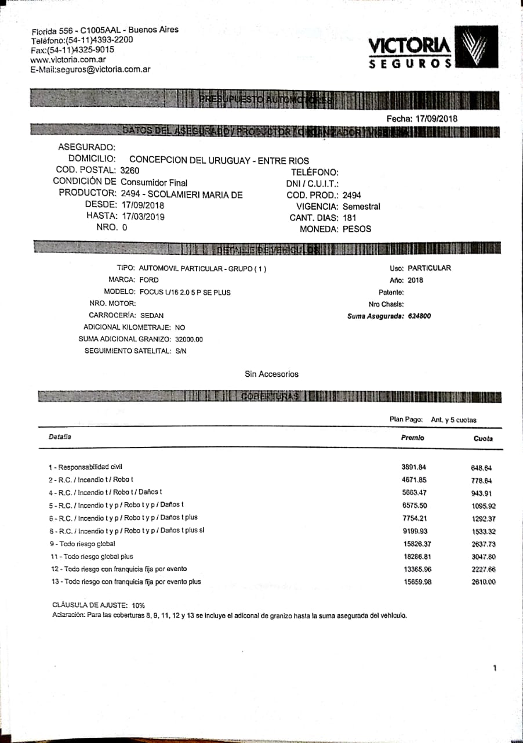

**ANEXO 4**

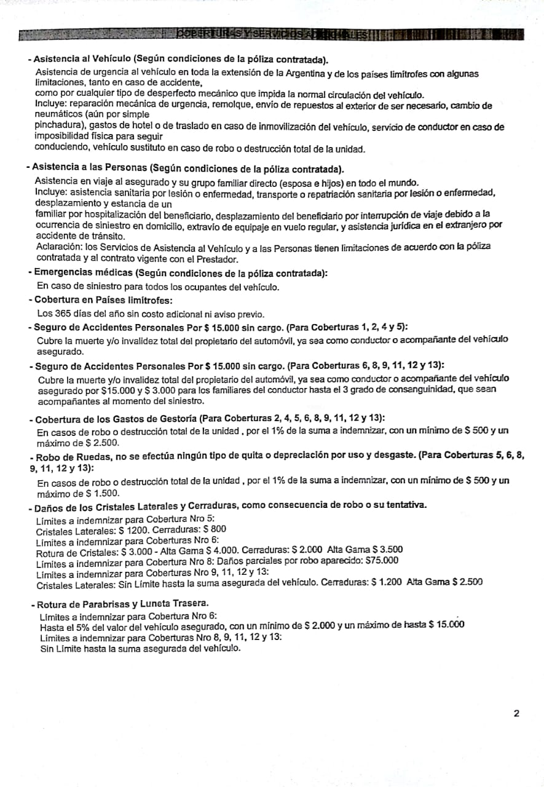

**ANEXO 5**

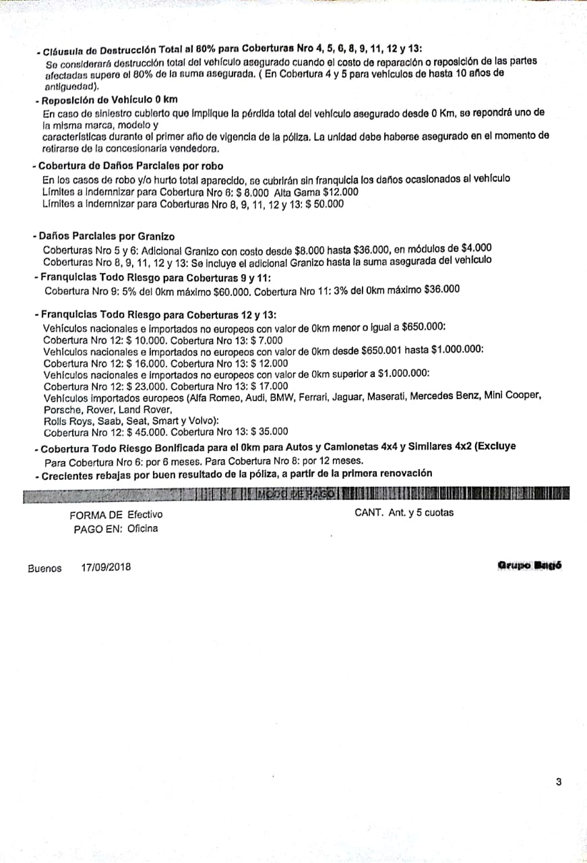

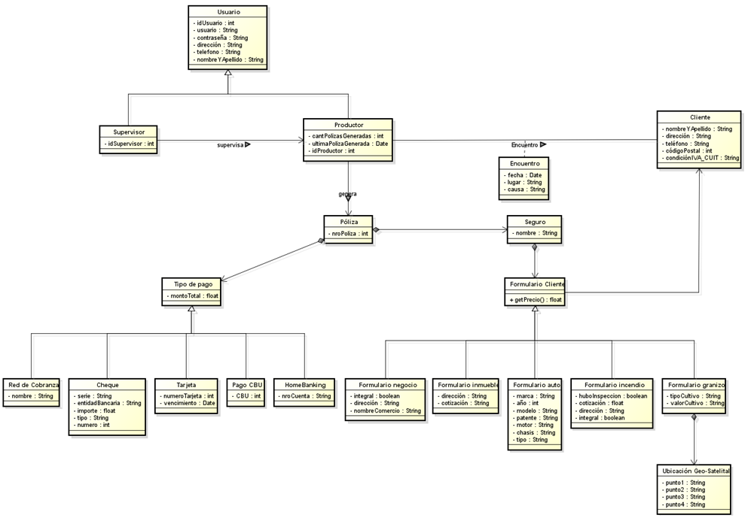

**Especificaciones de los casos de uso del Supervisor**

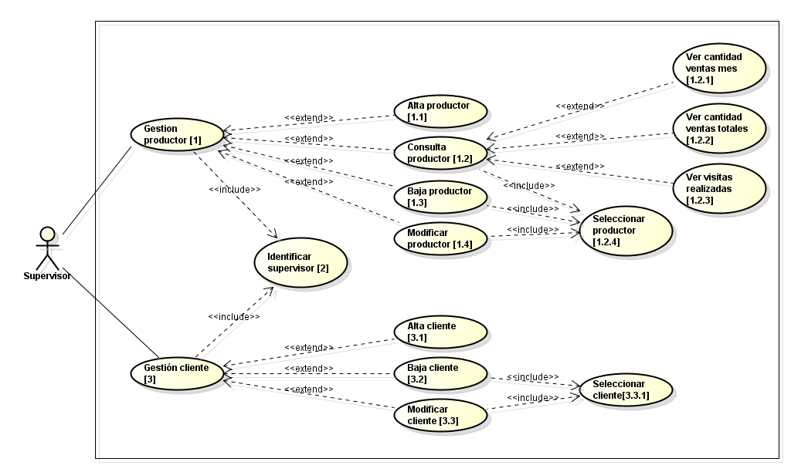

|  |
| --- |
| Numeración: 1 |
| Nombre: Gestión productor |
| Pre-condición:  •Identificarse como supervisor |
| Post-condición: |
| Quién comienza: Supervisor |
| Quién termina: Supervisor |
| Excepciones:  •Que no ingrese bien las credenciales |
| Descripción: en la gestión de productor se pueden realizar los distintos puntos de extensión:  1.1 – Alta productor  1.2 – Consulta productor  1.3 – Baja productor  1.4 – Modificar productor |

|  |
| --- |
| Numeración: 1.1 |
| Nombre: Alta productor |
| Pre-condición:  •Identificarse como supervisor |
| Post-condición: se da de alta un productor |
| Quién comienza: Supervisor |
| Quién termina: Supervisor |
| Excepciones:  •Que no ingrese bien las credenciales  •Que ingrese datos erróneos  •Que el productor a cargar ya esté cargado |
| Descripción: el supervisor rellena el formulario con toda la información correspondiente (nombre, apellido, código) para cargar un nuevo supervisor |

|  |
| --- |
| Numeración: 1.2 |
| Nombre: Consulta productor |
| Pre-condición:  •Identificarse como supervisor  •Seleccionar un productor al cual realizar las consultas |
| Post-condición: |
| Quién comienza: Supervisor |
| Quién termina: Supervisor |
| Excepciones:  •Que no ingrese bien las credenciales  •Que no seleccione un productor |
| Descripción: el supervisor selecciona un productor y puede consultar los distintos puntos de extensión:  1.2.1 – Ver cantidad ventas mes  1.2.2 – Ver cantidad ventas totales  1.2.3 – Ver visitas realizadas |

|  |
| --- |
| Numeración: 1.2.1 |
| Nombre: Ver cantidad ventas mes |
| Pre-condición:  •Identificarse como supervisor  •Seleccionar un productor al cual realizar la consulta |
| Post-condición: |
| Quién comienza: Supervisor |
| Quién termina: Supervisor |
| Excepciones:  •Que no ingrese bien las credenciales  •Que no seleccione un productor |
| Descripción: el supervisor realiza la consulta de la cantidad de ventas de un productor en un mes que debe especificar |

|  |
| --- |
| Numeración: 1.2.2 |
| Nombre: Ver cantidad ventas totales |
| Pre-condición:  •Identificarse como supervisor  •Seleccionar un productor al cual realizar la consulta |
| Post-condición: |
| Quién comienza: Supervisor |
| Quién termina: Supervisor |
| Excepciones:  •Que no ingrese bien las credenciales  •Que no seleccione un productor |
| Descripción: el supervisor realiza la consulta de la cantidad de ventas de un productor desde que está cargado en sistema |

|  |
| --- |
| Numeración: 1.2.3 |
| Nombre: Ver visitas realizadas |
| Pre-condición:  •Identificarse como supervisor  •Seleccionar un productor al cual realizar las consultas |
| Post-condición: |
| Quién comienza: Supervisor |
| Quién termina: Supervisor |
| Excepciones:  •Que no ingrese bien las credenciales  •Que no seleccione un productor |
| Descripción: el supervisor realiza la consulta de las visitas realizadas por un productor |

|  |
| --- |
| Numeración: 1.2.4 |
| Nombre: Seleccionar productor |
| Pre-condición:  •Identificarse como supervisor |
| Post-condición: queda seleccionado un productor |
| Quién comienza: Supervisor |
| Quién termina: Supervisor |
| Excepciones:  •Que no ingrese bien las credenciales |
| Descripción: el supervisor selecciona un productor para luego poder realizar consultas, baja o modificaciones sobre el mismo |

|  |
| --- |
| Numeración: 1.3 |
| Nombre: Baja productor |
| Pre-condición:  •Identificarse como supervisor  •Seleccionar un productor al cual realizar las consultas |
| Post-condición: se da de baja un productor |
| Quién comienza: Supervisor |
| Quién termina: Supervisor |
| Excepciones:  •Que no ingrese bien las credenciales  •Que no seleccione un productor |
| Descripción: el supervisor da de baja del sistema un productor previamente seleccionado |

|  |
| --- |
| Numeración: 1.4 |
| Nombre: Modificar productor |
| Pre-condición:  •Identificarse como supervisor  •Seleccionar un productor al cual realizar las consultas |
| Post-condición: se modifican los datos de un productor |
| Quién comienza: Supervisor |
| Quién termina: Supervisor |
| Excepciones:  •Que no ingrese bien las credenciales  •Que no seleccione un productor  •Que ingrese datos erróneos |
| Descripción: el supervisor modifica los datos cargados en sistema de un productor previamente seleccionado |

|  |
| --- |
| Numeración: 2 |
| Nombre: Identificar supervisor |
| Pre-condición: |
| Post-condición: el supervisor queda logueado al sistema |
| Quién comienza: Supervisor |
| Quién termina: Supervisor |
| Excepciones:  •Que no ingrese bien las credenciales |
| Descripción: el supervisor ingresa al sistema con un nombre de usuario y una contraseña |

|  |
| --- |
| Numeración: 3 |
| Nombre: Gestión cliente |
| Pre-condición:  •Identificarse como supervisor |
| Post-condición: |
| Quién comienza: Supervisor |
| Quién termina: Supervisor |
| Excepciones:  •Que no ingrese bien las credenciales |
| Descripción: en la gestión de cliente se pueden realizar los distintos puntos de extensión:  3.1 – Alta cliente  3.2 – Baja cliente  3.3 – Modificar cliente |

|  |
| --- |
| Numeración: 3.1 |
| Nombre: Alta cliente |
| Pre-condición:  •Identificarse como supervisor |
| Post-condición: se da de alta un cliente |
| Quién comienza: Supervisor |
| Quién termina: Supervisor |
| Excepciones:  •Que no ingrese bien las credenciales  •Que ingrese datos erróneos |
| Descripción: el supervisor da de alta un nuevo cliente en el sistema, debiendo ingresar la información correspondiente en un formulario (nombre asegurado, código postal, teléfono, condición de cuit, dni/cuit) |

|  |
| --- |
| Numeración: 3.2 |
| Nombre: Baja cliente |
| Pre-condición:  •Identificarse como supervisor  •Seleccionar un cliente |
| Post-condición: se da de baja un cliente |
| Quién comienza: Supervisor |
| Quién termina: Supervisor |
| Excepciones:  •Que no ingrese bien las credenciales  •Que no seleccione un cliente |
| Descripción: el supervisor da de baja del sistema un cliente previamente seleccionado |

|  |
| --- |
| Numeración: 3.3 |
| Nombre: Modificar cliente |
| Pre-condición:  •Identificarse como supervisor  •Seleccionar un cliente |
| Post-condición: se modifican los datos de un cliente |
| Quién comienza: Supervisor |
| Quién termina: Supervisor |
| Excepciones:  •Que no ingrese bien las credenciales  •Que no seleccione un cliente  •Que ingrese datos erróneos |
| Descripción: el supervisor modifica los atributos de un cliente previamente seleccionado |

|  |
| --- |
| Numeración: 3.3.1 |
| Nombre: Seleccionar cliente |
| Pre-condición:  •Identificarse como supervisor |
| Post-condición: queda seleccionado un cliente |
| Quién comienza: Supervisor |
| Quién termina: Supervisor |
| Excepciones:  •Que no ingrese bien las credenciales |
| Descripción: el supervisor selecciona un cliente para luego poder realizar una baja o modificaciones sobre el mismo |

**Especificaciones de los casos de uso del Productor**

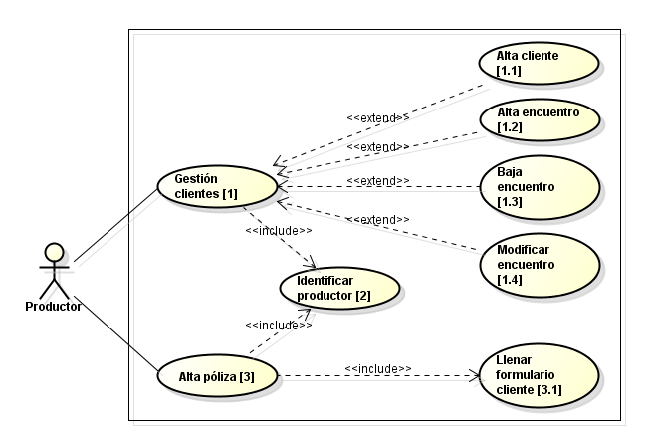

|  |
| --- |
| Numeración: 1 |
| Nombre: Gestión clientes |
| Pre-condición:  •Identificarse como productor |
| Post-condición: |
| Quién comienza: Productor |
| Quién termina: Productor |
| Excepciones:  •Que no ingrese bien las credenciales |
| Descripción: en la gestión de clientes se pueden realizar los distintos puntos de extensión:  1.1 – Alta cliente  1.2 – Alta encuentro  1.3 – Baja encuentro  1.4 – Modificar encuentro |

|  |
| --- |
| Numeración: 1.1 |
| Nombre: Alta cliente |
| Pre-condición:  •Identificarse como productor |
| Post-condición: se da de alta un cliente |
| Quién comienza: Productor |
| Quién termina: Productor |
| Excepciones:  •Que no ingrese bien las credenciales  •Que ingrese datos erróneos  •Que el cliente a cargar ya esté cargado |
| Descripción: el productor da de alta un nuevo cliente en el sistema, debiendo ingresar la información correspondiente en un formulario (nombre asegurado, código postal, teléfono, condición de cuit, dni/cuit) |

|  |
| --- |
| Numeración: 1.2 |
| Nombre: Alta encuentro |
| Pre-condición:  •Identificarse como productor |
| Post-condición: se da de alta un encuentro |
| Quién comienza: Productor |
| Quién termina: Productor |
| Excepciones:  •Que no ingrese bien las credenciales  •Que ingrese datos erróneos  •Que el encuentro a cargar ya esté cargado |
| Descripción: el productor da de alta un nuevo encuentro en el sistema, debiendo ingresar la información correspondiente en un formulario (fecha, lugar, causa). |

|  |
| --- |
| Numeración: 1.3 |
| Nombre: Baja encuentro |
| Pre-condición:  •Identificarse como productor  •Seleccionar un encuentro |
| Post-condición: se da de baja un encuentro |
| Quién comienza: Productor |
| Quién termina: Productor |
| Excepciones:  •Que no ingrese bien las credenciales  •Que no seleccione un encuentro |
| Descripción: el productor da de baja del sistema un encuentro previamente seleccionado |

|  |
| --- |
| Numeración: 1.4 |
| Nombre: Modificar encuentro |
| Pre-condición:  •Identificarse como productor  •Seleccionar un encuentro |
| Post-condición: se da de baja un encuentro |
| Quién comienza: Productor |
| Quién termina: Productor |
| Excepciones:  •Que no ingrese bien las credenciales  •Que no seleccione un encuentro  •Que ingrese datos erróneos |
| Descripción: el productor modifica los datos cargados en sistema de un encuentro previamente seleccionado |

|  |
| --- |
| Numeración: 2 |
| Nombre: Identificar productor |
| Pre-condición: |
| Post-condición: el productor queda logueado al sistema |
| Quién comienza: Productor |
| Quién termina: Productor |
| Excepciones:  •Que no ingrese bien las credenciales |
| Descripción: el productor ingresa al sistema con un nombre de usuario y una contraseña |

|  |
| --- |
| Numeración: 3 |
| Nombre: Alta póliza |
| Pre-condición:  •Identificarse como productor  •Debe llenar el formulario del cliente |
| Post-condición: se da de alta una póliza para un cliente |
| Quién comienza: Productor |
| Quién termina: Productor |
| Excepciones:  •Que no ingrese bien las credenciales  •Que ingrese datos erróneos |
| Descripción: el productor debe rellenar el formulario de cliente y posteriormente dar de alta la póliza |

|  |
| --- |
| Numeración: 3.1 |
| Nombre: Llenar formulario cliente |
| Pre-condición:  •Identificarse como productor |
| Post-condición: queda habilitada la opción de dar de alta una póliza para ese cliente |
| Quién comienza: Productor |
| Quién termina: Productor |
| Excepciones:  •Que no ingrese bien las credenciales  •Que ingrese datos erróneos |
| Descripción: el productor ingresa la información al formulario de cliente, rellenando cada campo con su información requerida (asegurado desde, asegurado hasta, vigencia, cantidad de días, moneda) y según el tipo de póliza que se genere también deberá rellenar la información correspondiente. |

**Diagrama de estados de una póliza**

